*Муниципальное бюджетное образовательное учреждение*

*Вешкаймская средняя общеобразовательная школа № 2*

*имени Б.П.Зиновьева*

Творческий проект

***«Экологическая тропа»***

**Выполнила:** ученица 9 Б класса

Селифанова Ксения

**Руководитель:** Елисеева Л.И.

*р.п.Вешкайма*

*2017*

|  |  |  |
| --- | --- | --- |
| № | Содержание | Стр. |
| 1. | Введение.  Значение экологической тропы для образования и воспитания учащихся | 3 |
| 2. | Проектно–исследовательская деятельность по созданию экологической тропы |  |
| 2.1 | Маршрут тропы |  |
| 2.2 | Объекты экологической тропы (станции) |  |
| 2.3 | Проект оборудования и обустройства экологической тропы |  |
| 2.4 | Правила поведения на экологической тропе |  |
| 3. | Заключение |  |
| 4. | Литература |  |
| 5. | Приложение |  |

***1. Введение.***

***Значение экологической тропы для образования и воспитания учащихся.***

*Каждый участок леса должен давать своему владельцу*

*не только доски, дрова и столбы, но еще и образование.*

*Этот урожай мудрости всегда под рукой, однако*

*его не всегда пожинают…*

*Олдо Леопольд*

Охрана окружающей среды представляет собой одну из важнейших функций любого государства и является главным условием обеспечения экологической безопасности, устойчивого социально-экономического развития.

2017 год — Год Экологии. Президент РФ подписал соответствующий указ 5 января 2016 года.

Действия Правительства РФ направлены на улучшение общую экологической картины в России. Предстоящие мероприятия должны привести к оздоровлению и очищению конкретно обозначенных территорий. Важным результатом должно стать изменение отношения граждан к проблемам природы и экологии на более сознательное и ответственное.

В наше время проблемы экологического воспитания вышли на первый план, и им уделяют все больше внимания. Почему эти проблемы стали актуальными? Причина — в деятельности человека в природе, часто безграмотная, неправильная с экологической точки зрения, расточительная, ведущая к нарушению экологического равновесия. Это происходит оттого, что всегда очень мало уделялось внимания экологическому воспитанию, и привело к тому, что люди стали относиться к природе только как к источнику сырья, жизни и т.д. Вырубка лесов разрушает экосистемы и приводит к исчезновению многих видов животных и растений, некоторые растения относятся к незаменимым видам, из которых получают лекарственные препараты.

Население, особенно дети, все реже общается с природой, наблюдается процесс его отчуждения от природы, которая подчас становится чужой, неведомой и незнакомой для ребенка. А природа, как известно, один из

основных источников формирования позитивных ощущений, восприятий,

представлений. Нужны практические умения и навыки, а они приобретаются в процессе трудовой деятельности. Практические действия необходимы еще и потому, что дорогим и любимым становится только то, во что вложен личный труд. Не хватает любви человека к природе, ее понимания и бережного отношения. В этом кроется главная причина наших грязных улиц, вытоптанных газонов, поломанных деревьев и кустарников.

История организации познавательных маршрутов в природе насчитывает уже более полувека. Протяжённость познавательных троп рассчитана на прохождение их в течение от одного до нескольких дней. В России впервые такие маршруты начали создавать в Прибалтике. Большую популярность они получили в Эстонии.

Особенность процесса экологического обучения и воспитания на экотропах состоит в том, что он строится на основе не дидактически назидательного, а непринужденного усвоения информации, ценностных ориентаций и идеалов, норм поведения в природном окружении. Достигается

путем органического сочетания отдыха и познания во время движения по маршруту тропы.

Большинство современных детей редко общаются с природой.

Экологическое образование начинается со знакомства с объектами ближайшего окружения, с которыми ребенок сталкивается каждый день. В любом городе, поселке можно найти интересные для наблюдений природные объекты: деревья, травы, насекомых, птиц.

Во многих муниципалитетах нет ни одной экологической тропы, поэтому назрела необходимость в её создании.

***Экологическая тропа -*** это маршрут на местности, специально оборудованный для целей экологического, географического, биологического

образования и воспитания.

Во время движения по тропе посетители получают информацию об экологических системах, природных объектах, зонах, процессах и явлениях. Экскурсия по тропе сочетает в себе познание, отдых и наслаждение красотой природы, благодаря чему эффект восприятия информации усиливается мощным зарядом положительных эмоций.

Посетители экологических троп имеют возможность непосредственного общения с природой и наблюдения за животным и растительным миром в естественных условиях. Это дополняется визуальной информацией на стендах и указателях, которые установлены на маршруте, а также рассказом гида или преподавателя.

Структура экотропы включает в себя природный ландшафт и художественное оформление маршрута.

Функции экотропы не ограничиваются предоставлением природоведческих, краеведческих знаний, ее основное назначение – воспитание культуры поведения в природе, формирование экологического мировоззрения.

Одной из разновидностей экологических маршрутов является учебная

экологическая тропа. Её протяженность обычно определяется продолжительностью учебных экскурсий. Они рассчитаны, в первую очередь, на обучающихся школ, но доступны и для детей дошкольного возраста. Их отличительная черта в том, что движение по маршруту проходит под руководством учителя–натуралиста или проводника-экскурсовода. Задача тропы - дать определенный объем знаний об объектах, процессах и явлениях окружающей природы и научить замечать различные

проявления действий человека по отношению к природе, давать оценку разнообразным видам природопользования, прогнозировать возможные последствия. В этом и заключается воспитание экологической культуры

поведения человека.

Учебная экотропа представляет собой одну из наиболее передовых педагогических форм, благодаря комплексному подходу, использованию интерактивных методов, активному творческому участию учащихся в создании и работе тропы.

Создание и вся дальнейшая работа учебной экотропы строится на основе сочетания индивидуальной, групповой и массовой форм организации деятельности учащихся. При этом широко используются игровые ситуации, диспуты, конкурсы, соревнования, экологические акции и праздники, проблемный и исследовательский методы обучения.

Учебная экологическая тропа выполняет следующие задачи: познавательную, обучающую, развивающую, воспитательную и оздоровительную:

***Познавательная и обучающая задача*** экотропы включает знакомство с местной живой и неживой природой; изучение типичных представителей растительного и животного мира и способов их адаптации к условиям обитания; изучение различных экосистем и выявление экологических связей между растениями, животными и условиями среды; знакомство с климатическими, физико-географичесими особенностями местности; анализ влияния деятельности человека на экосистемы; знакомство с научными методами изучения природных объектов и приобретение навыков самообразования и исследовательской работы, поэтому экологическую тропу называют «учебным кабинетом в природе».

***Развивающая задача*** экотропы состоит в том, чтобы способствовать развитию у детей внимания, наблюдательности, памяти, аналитического мышления и восприятия красоты, раскрыть их творческие возможности. ***Воспитательная задача*** состоит в воспитании любви к природе, развитии экологической культуры. Любовь к природе не приходит сама собой - ее нужно пробудить. И здесь особенно важен опыт непосредственного общения с природой. Проводя наблюдения на экологической тропе, школьники познают родную природу, видят ее красоту и ранимость, начинают понимать, что каждый вид является важным звеном экологической системы. Понимание единства всей живой и неживой природы лежит в основе осознанного экологически правильного поведения. Участие в общей работе по созданию и благоустройству экотропы приучает детей к труду, развивает у них чувство ответственности и бережноеотношение к плодам своих и чужих рук.

***Оздоровительную задачу*** экотропа выполняет благодаря сочетанию, умственного труда и физических нагрузок с отдыхом на природе, здесь происходит сенсорное и эмоциональное развитие личности.

**Цель:**   
Проложить экологическую тропу для проведения учебной и пропагандисткой работы по вопросам охраны природы, создания условий для воспитания экологически грамотной культуры поведения в окружающей среде.

**Задачи:**   
1. Изучить и исследовать наиболее значимые, интересные и уникальные объекты на маршруте экологической тропы.  
2. Составить маршрут экологической тропы.  
3. Выявить экологические проблемы своего населенного пункта.

***2. Проектно–исследовательская деятельность по созданию экологической тропы.***

Основными условиями для выбора маршрута любой экотропы являются: удобство, безопасность и доступность для посещения; привлекательность и разнообразие окружающего ландшафта; информативность.

По своему содержанию экологические тропы могут быть ботаническими, зоологическими, ландшафтно-геологическими и комплексными.

Учебные экотропы, как правило, являются комплексными. Объекты показа на экотропе могут быть естественными или искусственными. Естественные объекты - это виды растений, животных, формы рельефа, почвы и другие элементы живой и неживой природы. К естественным объектам показа относятся и элементы культурного ландшафта – строения, дороги, каналы, сады, поля, исторические памятники. К искусственным объектам относятся элементы оформления, которые были специально изготовлены для создания экотропы, - информационные щиты, указатели, площадки для отдыха, макеты, беседки, мостики, питомники редких и лекарственных растений, почвенные разрезы, искусственные кострища, гнездовья для птиц и т.п. Эти объекты должны органично вписываться в окружающий ландшафт. Существует и такая точка зрения, что экологическая тропа должна быть максимально естественной, без искусственных объектов. Однако хорошо оборудованная учебная экотропа имеет значительные преимущества по сравнению с экотропой «дикой». Во-первых, сама работа по оформлению и благоустройству маршрута имеет большое значение для обучения, воспитания и развития школьников. Во-вторых, хорошо оборудованная тропа помогает сделать экскурсии более организованными и информативными. В-третьих, она несет полезную информацию и для местных жителей.

Благодаря экскурсиям, проводимым рядом со школой, развивается интерес к изучению предметов естественно - научного цикла, улучшаются знания.

Школьные тропы безопасны, поскольку находятся рядом. Чтобы выйти на подобную тропу, не нужно, например, переходить автодороги. Экскурсии, проводимые на тропе, могут быть очень короткими, когда ребята получают задание, выполняемое на тропе в течение нескольких минут (например, определить типы ветвления у различных видов деревьев), и достаточно длительными, например, “Зелёная аптека”, во время которой

рассказывается о лекарственных свойствах растений .

Тематические экскурсии могут проводить сами учащиеся - экскурсоводы и, как правило, во внеурочное время. Экскурсоводами могут стать наиболее заинтересованные и активные школьники. Они анализируют литературу и собранный материал «информационного банка», готовят рефераты по темам будущих бесед, учатся проводить экскурсии на маршрутах. Мероприятия, которые проводят сами школьники, производят на посетителей тропы более сильное впечатление, чем рассказ взрослого гида .

***Организация учебной эколого-географической тропы.*** Работу обучающихся на учебной экологической тропе целесообразно организовать по направлениям: поисковое; учебно-исследовательское; практическое природоохранное; просветительско-пропагандистское.

Поисковое направление развивается с самого начала работы по созданию учебной экологической тропы, выбору ее маршрута -индивидуальные задания по подбору материала для экологической тропы. ***Учебно-исследовательское направление*** предполагает работу по исследовательской теме, связанной с созданием тропы (маршрутом, остановками на нем); изучению природных комплексов, расположенных на маршруте; фенологические наблюдения; экспериментальные и опытные работы, экологические практикумы. Эта работа требует определенного объема знаний и умений, которые обучающиеся получают в процессе систематических занятий в объединении и выполнения практических заданий на местности.

***Практическое природоохранное направление*** включает такие формы проведения, как изготовление аншлагов, щитов, кормушек, гнездовий, кострищ; ограждение муравейников, посадку деревьев и кустарников, лекарственных, редких травянистых растений и др. Обучающиеся под руководством педагогов включаются в трудовые и экологические операции по ремонту, оснащению тропы, ее очистке и т.д.

***Просветительско-пропагандистская работа*** включает организацию экскурсий на тропе, массовых внеклассных мероприятий с использованием тропы: экологические и краеведческие акции, праздники, игры и соревнования, а также пропаганду учебной экологической тропы через печать, телевидение, Интернет.

Также возможно использование данной развивающей зоны для занятий с воспитанниками детских садов для проведения экскурсий и занятий ознакомления с окружающим миром.

***2.1 Маршрут тропы.***

Основная цель экологической тропы состоит во взаимосвязи трех компонентов: отдыха, воспитания и обучения. При этом в задачу обучения входит расширение естественно-научного кругозора посетителей, а воспитательная цепь направлена на формирование чувства любви к природе, заинтересованности в ее сохранении и ответственности за ее судьбу.

При выборе маршрута экологической тропы целесообразно учитывать три- четыре основных условия:  
- доступность маршрута для посещения учащимися – близость к школе;  
- достаточная посещаемость маршрута учащимися и местным населением;  
- эстетическая выразительность окружающего ландшафта;  
- информационная ёмкость маршрута.

***2.2 Объекты экологической тропы (станции).***

***Вид тропы***: экологическая.

***Место нахождения:*** р.п.Вешкайма

***Протяженность:*** 2,5–3 км

***Краткое описание границ маршрута:*** маршрут проходит по

Экологическая тропа рассчитана на следующие категории посетителей:

1. Педагогов, учащихся, студентов;

2. Детей разного возраста + их родители;

3. Прочих граждан (пенсионеры, инвалиды).

Общая протяженность экологической тропы соответствует возможности ее прохождении за 3 часа экскурсионного времени.

Ориентировочно это маршрут длиной ______м. Это самый продолжительный маршрут, рассчитанный на взрослое население. Для учащихся старших классов он должен быть не более 2 часов, а для детей младшего возраста 40-60 минут.

Важнейшим условием создания тропы является обеспечение ее информацией (составом экскурсионных объектов).

Маршрут экологической тропы выбран таким образом, чтобы в нем были представлены не только участки нетронутой «дикой» природы, но и антропогенный ландшафт. Это позволяет проводить сравнительное изучение естественной и преобразованной среды, изучать характер природопреобразующей деятельности человека, учиться прогнозировать всевозможные последствия такой деятельности.

При выборе маршрута тропы учитывались не только уникальные (полянки с

цветами, внесенными в Красную книгу), но и типичные объекты местной природы - формы рельефа – лесистые холмы, водоемы, типичные лесные и луговые растительные сообщества.

Объекты экологической тропы:  
- Объект № 1 – Школьный сад. - Объект № 2 – Зона соснового бора.  
- Объект №3 – Родник  
- Объект № 4 – ЛЭП  
- Объект № 5 – Лес - Объект № 6 – Болото Осочное

**Объект № 1**

**Школьный сад.**

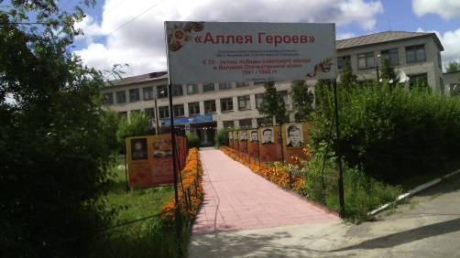 На этой станции начинается рассказ об основных породах деревьев и кустарниках, произрастающих на школьном дворе: тую, яблони, груши, вишню, шиповник, снежный ягодник. Здесь мы можем увидеть и цветочные культуры: тагес, бархатцы (выращиваемые для «Аллеи Героев»)

|  |  |
| --- | --- |
| http://www.stihi.ru/pics/2015/04/21/11469.jpg | **Шиповник (роза даурская).** Шиповник – дикорастущая роза. Ботаники называют ее по латыни – роза конина, т.е. роза «собачье». Шиповник – отличный медонос. На стеблях шипы. Осенью появляются ярко-красные «ягоды», но это совсем не ягоды, а лишь ложные плоды. Настоящие плоды - это зёрнышки внутри «ягоды». В них ягода создаёт большое содержание витамина «С». Шиповник – лекарственное растение. |
| http://posurie.narod.ru/g024.jpg | **Ту́я** — кустарники, редко очень крупные деревья до 70 м высотой при диаметре ствола 2,5 (до 6) м.  Окрас хвои туи западной меняется, в зависимости от времени года. Зимой с бурым оттенком, а летом с ярко-зеленым с блеском. Крона небольшая, с яйцевидной формой в молодом возрасте свисающимися до земли ветвями в зрелости. Ствол гибкий и крепкий, с корой бурого цвета в молодости и с красноватым оттенком у взрослых деревьев. Шишки у туи западной мелкие, не больше одного сантиметра, созревают они осенью. |
| http://sovetysadovodam.com/wp-content/uploads/2012/01/vishny.jpg | **Вишня.** Листопадное дерево или кустарник до 3-4 м в высоту. Листья продолговатые, овальные, очередные, заостренные у вершины, по краю зубчатые или пильчатые, темно-зеленые, снизу более светлые, до 7 см в длину и до 5 см в ширину. Цветки белые или розовые, обладают приятным ароматом. Соцветия вишни – зонтики. В период цветения густо усеивают ветви дерева. Плод – сочная, съедобная, красная или черная костянка, содержит одно семя. |
| https://im0-tub-ru.yandex.net/i?id=888135bbf4ced33cffaa7c8bb6de7c17&n=33&h=215&w=382 | **Яблоня** - дерево высотой 3 - 12 м с широкой, шатровидной кроной и вертикальным глубоко уходящим в землю корнем. Кора ствола буроватая, растрескивающаяся; на крупных ветвях серо-бурая; молодые побеги оливково-зеленые или красно-бурые, голые или серо-войлочные, нередко с колючками. Плод (яблоко) обычно шаровидный, желто-зеленый или красноватый. Семена яйцевидные, длиной 7 мм, свежие - буроватые, сухие - серовато-коричневые. Цветет в мае-июне, плоды созревают с июня по октябрь в зависимости от сорта. |
| http://mir-ogorodnikov.ru/wp-content/uploads/2017/03/grusha-1.jpg | **Груша**- дерево высотой до 30 м, редко - кустарник. Развивает мощную корневую систему со стержневым корнем. Ствол диаметром до 80 см, покрыт морщинистой корой. Древесина прочная, твердая, тяжелая. Листья черешковые, круглые или овальные с заостренной верхушкой, цельнокрайние, мелкозубчатые, ярко зеленые, сверху блестящие, снизу матовые.  Цветет груша в апреле-мае, до распускания листьев. Одно взрослое дерево продолжает цвести 10 - 14 суток. Плоды созревают в августе-сентябре. Плодоносить груша начинает с 3 - 8 лет, живет до 25 - 50 лет. |
| http://1piar.ru/folio/images/567738-6bd9fef6.jpg | **Растение снежноягодник** или снежная ягода, или волчья ягода – род листопадных кустарников семейства Жимолостные. В культуре это растение украшает собой парки и скверы уже более двухсот лет. В роду около 15 видов, растущих в природе только на территории Центральной и Северной Америки, кроме одного вида – Symphoricarpos sinensis – родиной которого является Китай. Научное название растения образовано из двух греческих слов, которые переводятся, как «собирать вместе» и «плод», и если вы рассмотрите плотно прижатые друг к другу ягоды снежноягодника, то поймете, почему его так назвали. Характерной особенностью кустарника являются именно его ягоды, которые остаются на кустах почти всю зиму и чьи семена служат пищей для свиристелей, перепелов, фазанов и рябчиков. |

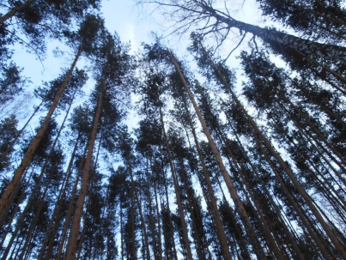**Объект № 2**

**Зона соснового бора.**

Здесь растут сосны, используемые в лечебных целях. Они выделяют фитанциты, которые убивают болезнетворные бактерии.

**Сосна** – вечнозеленое, богатое смолой хвойное дерево, обыкновенно очень крупное, реже мелкое, иногда почти кустарник (редко). В России наибольшее распространение имеет сосна обыкновенная.

В высоту сосна достигает от 25 до 40 и диаметром стволы 0,5-1,2 м. Но самые высокие деревья (45-50 м) произрастают на южном побережье Балтийского моря. Прямой ствол, высоко поднятая, конусовидная, а затем широкая крона, округлая с расположенными ветвями горизонтально в мутовках. Бывают в некоторых случаях изгибы ствола, когда побег поврежден бабочкой-вредителем из семейства листоверток.

В нижней части ствола кора чешуйчатая, толстая, серо-коричневая с трещинами глубокими. Чешуйки на коре создают неправильной формы пластины. Кора тонкая в верхней области ствола и на ветвях, словно хлопья — шелушится и окрашена в оранжево красный цвет. Вначале побеги зеленые, но вскоре к концу первого лета приобретают серо-светло-коричневую окраску. Оранжево-коричневые, яйцевидно-конусообразные почки покрыты чаще тонким слоем белой смолы, реже — более толстым. Характерно размещение хвоинок: в пучке по две (2,5-4-6 см длиной, 1,5-2 мм толщиной). Хвоинки молодых деревьев длиннее (5-9 см) и короче у старых (2,5-5см).

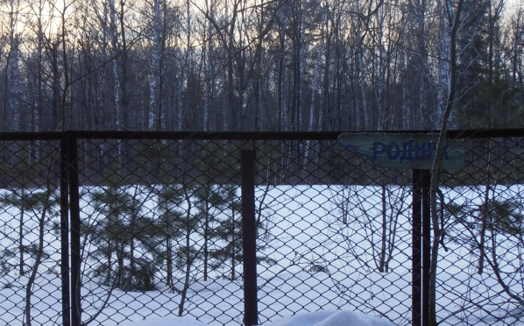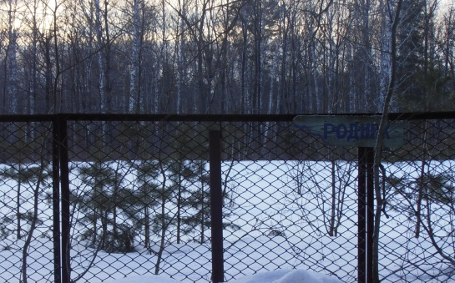**Объект № 3**

**Родник.**

Родник протекает на территории санатория Сосновый Бор. В данное время родник находится в плачевном состоянии.

Планомерной очистки родника не ведется.

*Помочь роднику - значит помочь родной земле сохранить свои природные богатства, наши богатства.*

**А как можно проверить, чистая ли в роднике вода?** Элементарная оценка качества воды может быть проведена на основе таких показателей, как цвет и запах воды, ее прозрачность и наличие примесей. Более точный анализ можно провести только в лаборатории.

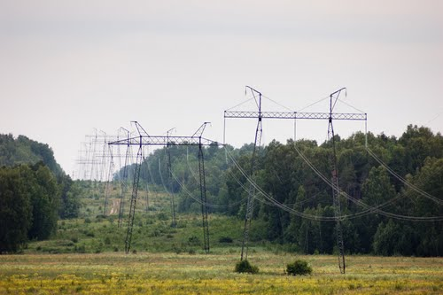**Стоянка № 4**

**ЛЭП.**

Здесь преобладают травянистые растения.

|  |  |
| --- | --- |
| http://img-2006-05.photosight.ru/06/1416868.jpg | **Мать-и –мачеха.** Свое необычное название растение получило из-за структуры листьев. Поверхность листка жесткая и холодная, словно мачеха, а с внутренней стороны лист теплый и приятный на ощупь, что ассоциируется с материнскими руками. Мать-и-мачеха цветет с апреля по май Растение входит в семейство сложноцветных или астровых, цвести начинает с апреля по май, а плодоносить с конца мая по июнь. В начале весны мать-и-мачеха цветет ярко-желтыми соцветиями, которые источают аромат, напоминающий мед. Цветки мать-и мачехи по внешнему виду схожи с одуванчиками. Многолетнее растение имеет длину от 10 до 25 см, листья длиной до 15 см, шириной около 10 см. Стебель растения ровный, покрыт небольшими чешуйчатыми листиками красноватого оттенка. Листья по краям зазубренные. Химический состав мать-и-мачехи поражает концентрацией микроэлементов: гликозиды, флавоноиды, дубильные вещества, органические кислоты. |
| http://www.colors.life/upload/blogs/81/b8/81b8dad6eb80beca29c4bf3075e6fa56_RSZ_690.jpg | **Земляника.** Многолетнее травянистое растение из семейства розоцветных, достигающее высоты 5—15 см, с прямостоячим опушенным облиственным стеблем. Тройчатые длинночерешковые листья, сверху темно-зеленые, мягкоопушенные, снизу — сизовато-зеленые, образуют прикорневую розетку. Из пазух прикорневых листьев развиваются укореняющиеся в узлах нитевидные стелющиеся побеги (усы), которые при укоренении вскоре отмирают. Цветоносный стебель прямостоячий или приподнимающийся. Цветки белые, собраны в зонтичное соцветие. В каждом соцветии — 3—5 цветков. Цветет в мае - июне, плоды созревают в июне - июле. Плод, неправильно называемый ягодой, на самом деле представляет собой разросшееся мясистое, душистое, ярко-красное цветоложе, яйцевидной или неправильно округлой формы. Настоящие же плоды земляники — мелкие желтоватые семянки, погружены в мякоть ягоды. Корневище короткое, косое, с многочисленными придаточными коричневато-бурыми, тонкими корнями. Размножается земляника преимущественно вегетативно с помощью укореняющихся побегов. |
| http://cs8.pikabu.ru/post_img/big/2016/07/23/3/1469245931142779258.jpg | **Тысячелистник обыкновенный** - многолетнее травянистое растение с ползущим шнуровидным корневищем и тонкими корнями. Стебель прямостоячий, 10–80 см высотой, вверху разветвленный, у основания одревесневший. Листья очередные, ланцетовидные, перисторассеченные, с многочисленными отдаленно расположенными сегментами; прикорневые листья образуют розетки. Цветы собраны в мелкие (3–4 мм) корзинки, образующие сложные щитковидные соцветия на вершине стебля и его разветвлений. Краевые цветки язычковые, пестичные, белые, реже розоватые; срединные — трубчатые, двуполые, желтые. Цветет с мая по сентябрь. Плод — семянка. |
| http://queen-time.ru/media/zveroboy.jpg | З**веробой.** Многолетнее травянистое растение с мелким ветвистым корневищем, от которого отрастает несколько прямостоячих , часто красновато - бурых , гладких двугранных ветвистых стеблей 30 - 100 см высоты. Листья супротивные , сидячие, 0,7 - 3 см длины и 0,3 - 1,5 см ширины, овальные, тупые, цельно крайние, простые с многочисленными просвечивающими точечными железками, выделяющими ароматическое масло; другие железы - черного цвета - окаймляют лепестки и чашелистики и выделяют масло кровавого цвета. Цветки растения расположены в основном в верхней части стебля, относительно крупные, золотисто-желтые, с 5 чашелистиками и 5 лепестками, соцветие широкометельчатое, почти щитковидное. Плод - продолговато-яйцевидная коробочка длиной 6 мм, шириной 5 мм. Семена мелкие, до 1 мм, цилиндрические, коричневые. Цветет и созревает с мая по август. |

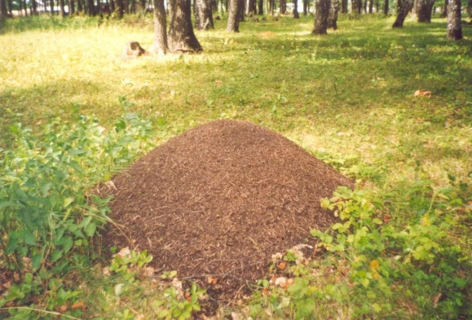**Объект № 5**

**Лес.**

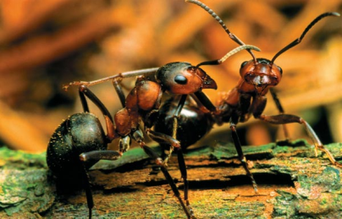На опушке мы видим большой муравейник. Очень интересно наблюдать за жизненным укладом тружеников леса. Стоит на минуту остановиться практически в любом месте — и по ногам уже начинают карабкаться муравьи. Если постучать рядом с ними пальцем, они не убегают, не падают, поджав лапки, как другие насекомые, а встают в боевую стойку, опираясь на четыре задние ноги, разворачивая челюсти и кончик брюшка в сторону предполагаемой угрозы. Даже вдали от родного дома крохотный воин всегда готов дать бой любому врагу. Умереть, но не отступить — таково кредо рыжего лесного муравья.

Живут большими семьями в характерных постройках-муравейниках. В зрелом муравейнике (диаметр купола около метра) насчитывается 600 000—700 000 особей, в наиболее крупных (диаметром до 1,8 метра) — до 2 миллионов. Питаются сахаристыми выделениями тлей, насекомыми, соком растений, семенами, падалью.

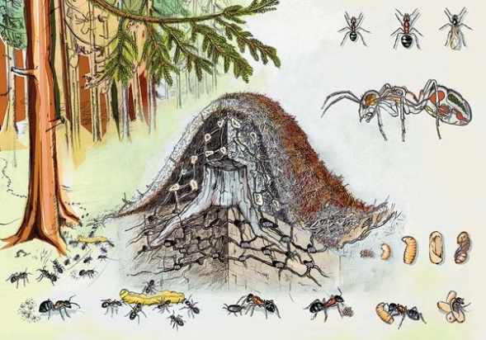 На первый взгляд муравейник больше всего похож на кучу растительного мусора из хвоинок и мелких веточек. Только внимательно присмотревшись к нему, можно разглядеть малозаметные отверстия. Это входы в галереи, пронизывающие все гнездо: не только его надземную часть (купол), которую мы чаще всего и называем муравейником, но и довольно толстый слой почвы под ним.

От каждого муравейника идет несколько магистральных дорог, по которым в светлое время суток в обоих направлениях непрерывным потоком движутся его обитатели. Некоторые из них несут добычу — насекомых или части их тел, крупную добычу тащит в гнездо целая команда охотников. За световой день зрелый муравейник с диаметром купола около метра собирает 13 000— 14 000 насекомых общей массой 300—400 граммов. Урон, который они наносят другим шестиногим обитателям леса, — и того больше.

В муравейнике принесшие пищу муравьи (фуражиры) делятся ею с теми, кто работает дома: строителями, наблюдателями, няньками, уборщиками. Накормив 8—10 собратьев (точнее, сестер: рабочие муравьи — это самки с неразвитой репродуктивной системой), фуражир отправляется за новой порцией, а принесенная им еда продолжает движение внутри гнезда, многократно переходя из одного зобика в другой. Всеобщее взаимное кормление является не только «экономической основой» существования муравейника, но и способом распространения гормональных сигналов, который поддерживает единство семьи, служит для различения своих и чужих. Свой — это тот, кто входит в цепочку пищевого обмена, угощается и угощает.

Для многих видов муравьев «профессия», полученная при рождении, будь то фуражир, солдат, нянька, — это судьба, которую нельзя изменить. Личинка вместе с пищей получает набор гормонов, предопределяющий, кем она будет во взрослой жизни.

Устройство муравейника так же сложно, как и социальная структура населяющей его семьи.

Долгое время муравьев рассматривали как массу одинаковых роботов. В последние десятилетия выяснилось, что эти существа не только прекрасно обучаются и могут определять абстрактные признаки предмета (например, число углов в многоугольнике), но и обладают несомненной «индивидуальностью». Их жизнь не сводится к одной только работе: муравьев заставали за занятиями, наводящими на мысль об играх. Скажем, муравей может подолгу катать взад-вперед какой-нибудь шарик. Или два муравья сцепляются словно бы в схватке, но не пускают в ход яд, не наносят повреждений и через некоторое время мирно расходятся.

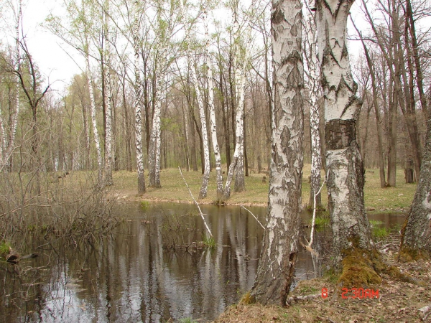

**Объект № 6**

**Болото «Осочное».**

Болото «Осочное» расположено к северо-западу от рабочего посёлка Вешкайма в смешанном сосново-дубово-берёзовом лесу. Оно является местом отдыха и рыбной ловли.

***Характеристики водоёма:*** тип постоянный; физическая площадь 1 га (было и 2 га и 1,5 га) глубина у берега-0,6 метров, в середине-1,5 метров;

Дно водоёма: глинистое и песчаное; источник питания – родник и атмосферные осадки; характер растительности – обильный (осока, ряска, рогоз, камыш);площадь, покрытая водной поверхностью, 70%.

***Качественный анализ воды.***

Цвет воды желтовато-зеленоватый. Вода из болота слабо мутная. Запах болотный. По интенсивности запах – слабый. Вода считается очень грязной. Качество воды в болоте и характеристика этого водоёма вызывают необходимость в проведении ряда мероприятий с целью организации места отдыха, соответствующего санитарным нормам.

Для очистки водоёма могут быть рекомендованы следующие санитарно-гидротехнические мероприятия:

1. Осушка.

2. Засыпка.

3. Очистка дна.

4. Расчистка от растительности.

***2.3 Проект оборудования и обустройства экологической тропы.***

***2.4 Правила поведения на экологической тропе.***

Фундаментом, на котором построена вся работа экологической тропы, являются правила поведения в природе – «экологический кодекс». Тропа может выполнять свою воспитательную, обучающую и развивающую функцию только при условии соблюдения этих правил.

* Идя по маршруту, никогда не меняйте его трассы.
* Не засоряйте маршруты. Постарайтесь весь мусор (свой и чужой) вынести с тропы. За это природа скажет вам спасибо.
* Не применяйте мыла или синтетических моющих веществ при пользовании природными водоемами. Там тоже есть своя жизнь, и дайте ей возможность развиваться в чистой среде.
* Не рубите деревья и кустарники, даже если они вам кажутся отжившими свой век. Их стволы и корни являются важным звеном среди всех компонентов ландшафта.
* Не заготавливайте “дары природы”, не собирайте лекарственные растения, не рвите цветы. Даже самые невзрачные. Даже для гербария. Пусть они растут и радуют не только вас, но и тех, кто придет после. И тех животных, жизнь которых неразрывно связана именно с этим растением, с этим цветком.
* Берите на память о природе тех мест, что вы посетили, только фотографии.
* Не оставляйте после себя надписи на камнях и деревьях. Такие автографы – нехорошая “память” на долгие времена.
* Ни при каких обстоятельствах и ни при какой погоде не оставляйте после непотушенных костров. Одна маленькая искорка – а может привести к великой беде.
* С уважением относись ко всем животным ,будь то огромный медведь или маленькая ящерка, которые встретятся вам на маршруте. Не стоит пугать их громкими криками и тем более преследовать или ловить. Помните ,что это не ваша ,а их заповедная территория, и пусть им будет спокойно и безопасно жить на ней.
* По возможности не сходите с тропы: вы можете нечаянно потревожить спрятавшегося в зарослях зверя, спугнуть птицу с гнезда или наступить на какую-нибудь букашку – и тем самым нарушить естественное равновесие экосистеме.
* Идя по тропе или находясь на стоянке, не создавайте лишнего шума, зря не кричите, не включайте магнитофон или радиоприемник. Лучше послушайте сами и дайте возможность другим услышать музыку природы: пение птиц, шелест листвы, журчание ручья.

***3. Заключение.***

Я надеюсь, что у нас в посёлке будет работать экологическая тропа, будут проводиться здесь экскурсии, исследовательские работы и проекты. Мы больше сможем узнать о природе родного края, о народных традициях и обычаях по охране природы, экологических проблемах своей родной деревни. А самое главное, мы научимся делать проекты по улучшению экологической обстановки и претворять их в жизнь.

***4. Литература.***

1.Бешко Н.Ю. Экологическая тропа. Методическое пособие для учителей.Ташкент-2010.

2.Захлебный А.Н. Учебная экологическая тропа. - М., 1986.

3. Статьи из научно-методического журнала “Биология в школе”:

* А.Н. Захлебный “Учебная экологическая тропа”, № 3 1983, с. 54-63.
* Г.А. Комова “Экологические тропы как форма экологического образования”, № 4, 2000, с. 52-58.
* Биология и экология. 10-11 классы: проектная деятельность учащихся / авт.-сост. М.В. Высотская .-Волгоград: Учитель, 2008. – 203 с.: ил.
* Организация работы по созданию экологической тропы. -Благовещенск. 2005.
* Афонин А.В. Экологические тропы России. – М.: ПК Литфонда России, 1993. – 36 с.
* Калихман А.Д., Калихман Т.П., Хидекель В.В. Тропы природных территорий у Байкала. – Иркутск: Изд-во “Оттиск”, 2005. – 114 с.
* Кондратьева К.А. Дизайн и экология культуры. – М.: Московский государственный художественно-промышленный университет им. С.Г. Строганова, 2000. – 106с.

***Приложение 1.***

**Методические рекомендации по проведению экскурсий.**

Четко определенная тема экскурсии позволяет выделить среди всего разнообразия окружающей природы наиболее важный и доступный материал для показа. В целом, по тематике выделяются ботанические, зоологические, географические и экосистемные экскурсии.

***Ботанические экскурсии.***

1. Жизненные формы растений. Знакомство с основными видами

деревьев и кустарников.

2. Разнообразие вегетативных органов растений. Формы корневой

системы, стеблей, листьев.

3. Осенние явления в жизни растений.

4. Весна в жизни растений. Знакомство с растениями – эфемерами.

5. Разнообразие травянистых растений.

6. Практикум по составлению гербария.

7. Разнообразие плодов и семян, способы их распространения.

8. Разнообразие цветов и соцветий.

9. Взаимосвязь растений с окружающей средой. Влияние

экологических факторов на растения.

10. Растительный покров.

11. Практикум по изучению состава и структуры растительных

сообществ. Составление описания растительного сообщества.

12. Влияние деятельности человека на растительность.

13. Практикум по оценке экологического состояния лесных сообществ.

Учет возобновления деревьев и кустарников.

14. Охрана и защита растительного мира. Знакомство с редкими видами

растений, занесёнными в Красную книгу.

15. Культурные растения и их дикие сородичи.

16. Зеленая аптека.

***Зоологические экскурсии.***

1. Насекомые – вредители деревьев и кустарников.

2. Хищники, паразиты и сапрофиты в мире насекомых.

3. Практикум по учету численности насекомых.

4. Животные – соседи человека. Обитатели антропогенного ландшафта.

5. Разнообразие животного мира.

6. Приспособление птиц к сезонным явлениям.

7. Зимний практикум по изучению следов животных.

8. Весенний учет птиц.

9. Практикум по составлению орнитологической карты.

10. Гнездование и забота о потомстве у птиц.

***Ландшафтные и экосистемные экскурсии.***

1. Практикум по измерению азимутов и расстояний.

2. Практикум по составлению топографического плана местности.

3. Практикум по изучению почвенного покрова. Эрозия почв.

4. Сезонные явления в неживой и живой природе.

5. Рельеф и геологическое строение Кузнецкого Алатау. Составление

коллекции минералов.

6. Разнообразие природных комплексов нашего региона.

7. Практикум по составлению ландшафтного профиля.

8. Воздействие человека на экосистемы.

9. Охрана природы и лесное хозяйство.

10. Практикум по составлению экологической карты окрестностей.

Экологическая экскурсия состоит из нескольких этапов: подготовки к экскурсии; проведения экскурсии; подведения итогов; дальнейшей проработки материала экскурсии и использования результатов экскурсии в учебном процессе. Руководителю экскурсии следует помнить

следующие практические советы:

1. Экскурсия должна быть предварительно хорошо подготовлена.

2. Педагог должен избегать длинных объяснений. Если подробные

объяснения необходимы, они должны быть даны во время подготовки к

экскурсии или на последующих занятиях. Рассказ во время экскурсии должен

быть кратким, ясным и конкретным и сопровождаться наблюдениями или изучением объектов.

3. Уметь правильно показать объекты и научить экскурсантов правильно их наблюдать и изучать. Всем должно быть все хорошо видно.

Педагог должен стремиться к тому, чтобы каждый участник экскурсии по возможности рассмотрел вблизи, потрогал, подержал в руках изучаемые объекты. Давая объяснения, необходимо так рассчитать время, чтобы слушатели успели все рассмотреть и записать.

4. Участники экскурсии не должны быть пассивными слушателями, они должны активно работать. Нужно дать обучающимся ряд заданий, чтобы они самостоятельно выполнили их на экскурсии, включить в экскурсию элементы игры.

5. Экскурсия не должна быть излишне утомительной – от усталости теряются внимание и интерес.

6. Правила поведения на природе должны строго выполняться всеми участниками экскурсии. Руководитель экскурсии должен быть примером бережного отношения к природе.

7. Закрепить материал экскурсии его последующей проработкой. Необходимо восстановить в памяти воспитанников весь ход экскурсии, более

подробно разъясняя все увиденное и дополняя затронутые на экскурсии вопросы. При этом все полученные впечатления связываются в одно целое.

Послеэкскурсионная работа может проводиться в форме лабораторных занятий с собранными на экскурсии объектами; подготовки рефератов и сочинений; выставок; проведения экологических игр и викторин.

***Приложение 2.***

**Формы работы с детьми на экологической тропе.**

Создание учебно-экологической тропы требует выполнения множества разнообразных форм работы с учащимися по изучению и охране природы.

Мы предлагаем лишь некоторые из них.

**1. Работа по месяцам на экологической тропе.**

***Сентябрь***

* Деревья на экологической тропе.
* Слушание звуков музыки в природе — шум листвы и т.д.
* Рассматривание деревьев, опавших листьев. Беседа о подготовке деревьев к зиме. Знакомство с народными приметами: много ягод на рябине — к теплой зиме; много грибов много белок будет. Сбор опавших листьев деревьев для поделок.
* Изготовление композиций из природного материала.

***Октябрь***

* Живая и неживая природа.
* Слушание музыки из цикла “Времена года. Осень.” П. И. Чайковского.
* Поиск объектов живой и неживой природы.
* Беседа о признаках живых организмов.

***Ноябрь***

* Вода в природе.
* Беседа о разных состояниях воды. Отгадывание загадок о снеге, льде, воде.
* Поиск льда под снегом. Беседа “Куда бежит река?”, “Кого река повстречала на своем пути?”.
* Рисование на тему “Кого река повстречала на своем пути?”.

***Декабрь***

* Деревья зимой (лиственница).
* Рассматривание силуэтов деревьев.
* Рассказ о лиственнице. Сравнение ели и лиственницы.
* Отобразить схематично то, что интересного увидели во время экскурсии.

**2. Экологическая игра “Растительные этажи”.**

*Материалы:* изображение лесных ярусов (на плотной бумаге), карточки с изображением животных, бумага, цветные карандаши.

*Понятия и взаимосвязи*: растительные ярусы, пищевая цепь, “жилища” животных.

*Мотивация*: поговорим с детьми о том, какие растения они могут увидеть в лесу, чем они различаются (высотой, цветом и т.д.) и каково их значение для леса. Пусть дети расскажут о том, каких зверюшек и где можно найти в лесу (под скалой, на дереве).

*Задание:* определить, на каком растительном ярусе обитает данное животное, на каком охотится и т.д.

*Игра:* ведущий заранее готовит картинки с изображениями животных. Дети рассаживаются вокруг листа плотной бумаги с изображением лесных ярусов и ведущий по одной показывает им картинки. Тот, кто первым правильно назовёт ярус, на котором обитает данное животное, получает очко и имеет право положить картинку на данный ярус. Если ребёнок правильно назовёт животное, он получает ещё одно очко. Побеждает тот, кто заработал больше всех очков.

Варианты:

- не только разместить изображение животных по растительным ярусам, но и привести хотя бы один пример жертвы и один пример хищника;

- ведущий готовит изображения животных определённой пищевой цепи (или нескольких цепей). Задача игроков – правильно составить пищевую цепь и указать стрелками взаимосвязь между животными.

**3. Экологическая игра “Ищи взаимосвязи”.**

*Материалы*: листики с подготовленными парами терминов (понятий).

*Понятия и взаимосвязи:* хищник-жертва, воздействие человека на окружающую среду, стабильность экосистемы, кислотный дождь и т.д.

*Мотивация:* предложите детям разделить на исследовательские пары, которые изучают определенную научную проблему и стремятся первыми её решить. Приведите примеры конкуренции в сфере биологии, физики и других наук.

*Задание:* выяснить, доказать взаимосвязь между парой предложенных понятий.

*Игра:* ведущий готовит пары понятий, чётко их пишет и складывает в шапку. Подбирайте эти пары дифференцировано: для младших школьников попроще, для старших - посложнее. Та исследовательская пара, которая первой назовёт взаимосвязь, получит очко, а остальным сообщит свой ответ на “конференции”. Задача может иметь несколько решений. Очень важно, чтобы ведущий после оглашения ответа помог детям уточнить возможные неясности, а если нужно, то ознакомил их со своим решением.

Примеры пар по сложности:

белка-шишка;

лишайник-воздух;

нефтяная авария-гибель птиц;

тепловая электростанция - аллергические заболевания;

чистка зубов - энергия (экономия воды);

гамбургеры - тропические леса (животноводство, скотоводство).

Примечание:

- в конце игры дети могут свой ответ нарисовать;

- каждая пара “исследователей” в заключение готовит хотя бы две пары понятий и предлагает “соперникам” определить их взаимосвязи.

**4. Викторина.**

А) Узнайте зимующую птицу и расскажите, что вы знаете о ней.

1. Я день-деньской стучу-стучу.   
 Я врач лесной. Я лес лечу.

2. Я весь день ловлю жучков,   
 Уплетаю червячков.   
 (В тёплый край я не летаю,   
 Здесь под крышей обитаю.   
 Чик-чирик! Не робей!   
 Я бывалый ...

3. Окраской - сероватая,   
 Повадкой - вороватая,   
 Крикунья хрипловатая -   
 Известная персона.   
 Это кто? ...

4. Непоседа птица эта - одного с берёзой цвета.

5. Синяя косынка, тёмненькая спинка   
 Маленькая птичка. Звать её...

**Б) Викторина: “Что ты знаешь о зимующих птицах?”**

1. Какая наша птица может двигаться по вертикальному стволу и вверх и вниз головой? (Поползень)   
2. Какие птицы двигаются по вертикальному стволу только вверх головой? (Дятел, пищуха)   
3. Что птицам страшнее голод или холод зимой? (голод)   
4. Какие птицы перекочевывают на зиму к жилью человека? (Синица большая, сорока, ворона, галка)   
5. Для какой птицы зимой семена репейника являются любимым кормом? (Для щегла)   
6. Какую пользу человеку приносит синица зимой, когда все насекомые спят? (Зимой синицы разыскивают в щелях и скважинах насекомых, яйца, личинки и поедают их)   
7. Какие виды воробьев гнездятся у нас? (Домовой и полевой)   
8. Название какой зимующей птицы созвучно с названием танца? (Чечетка)   
9. Почему тушка мертвого клеста даже в тепле долго не разлагается? (Клесты питаются семенами хвойных деревьев. Все тело их пропитывается смолой. Смола сохраняет тело от тления)   
10. Какая птица резко меняет цвет своего оперения? (Куропатка: летом она серая, а зимой белая)   
11. Назовите зимующих птиц, на голове которых есть хохол? (Свиристель, чечетка )   
12. Какие птицы выводят птенцов в лютый мороз? (Клесты, зимородки)   
13. Сколько разных синиц живет в наших местах? (Шесть: большая, гаичка, московка, хохлатка, лазоревка, длиннохвостая)   
14. Какие птицы живут у нас только зимой? (Чечетка, свиристель, полярная сова)   
15. Чем можно объяснить, что ласточки, стрижи, мухоловки на зиму улетают на юг, а синицы, дятлы и поползни остаются? (Мухоловки, стрижи и ласточки ловят насекомых в воздухе, а осенью насекомые забираются в убежища, то есть становятся для этих птиц недоступными. Синицы, дятлы и поползни приспосабливаются к добыванию насекомых, их личинок, куколок и яиц из зимних убежищ)   
16. Какой отряд птиц включает наибольшее число видов? (Воробьиные)

**В) Викторина о зимующих птицах.**

***Вопросы:***

1.  Какая птица наших мест живет дольше всех?

2.  Где зимующие птицы спят? Вороны и галки ночуют стаями, прижавшись друг к другу. Дятлы и синицы спят в дуплах. А где прячутся ночью тетерева и рябчики?

3.  Наблюдая из окна за поведением воробьёв, прилетающих на кормушку, дети научились определять, какая погода на улице. Как они это делали?

4.  Утки с удовольствием залезают в воду в самый сильный мороз.  Почему?

5.  Воробей – это вредная или полезная птица?

6.  У какой зимующей птицы самый длинный клюв?

7.  У какой зимующей птицы самый длинный хвост?

8.  Какие птицы строят гнезда в январе?

9.  Какую пользу птицы приносят зимой?

***Ответы.***

 1.  Ворон живет 100 лет.

2.  Тетерева и рябчики прячутся под снегом.

3.  В холодную погоду воробьи взъерошенные – так легче сохранять тепло тела.

4.  В мороз вода теплее, чем воздух. Поэтому в воде уткам не так холодно.

5.  Воробьи, конечно, едят зерно- это вред. Но зато они кормят птенцов гусеницами – это большая польза.

6.  Самый длинный клюв у дятла – примерно 15 см.

7.  Самый длинный хвост у сороки.

8.  В январе строят гнезда клесты.

9.  Зимой птицы находят в коре деревьев насекомых и личинки насекомых.

**Г) Викторина “Что ты знаешь о зимующих птицах?”**

1. Какие птицы собирают себе на зиму запасы?
2. Какая наша птица может двигаться по вертикальному стволу и вверх и вниз головой?
3. Какие птицы двигаются по вертикальному стволу только вверх головой?
4. Что птицам страшнее голод или холод зимой?
5. Какие птицы перекочевывают на зиму к жилью человека?
6. Для какой птицы зимой семена репейника являются любимым кормом?
7. Какую пользу человеку приносит синица зимой, когда все насекомые спят?
8. Какие виды воробьев гнездятся у нас?
9. Название, какой зимующей птицы созвучно с названием танца?
10. Почему тушка мертвого клеста даже в тепле долго не разлагается*?*
11. Какая птица резко меняет цвет своего оперения?
12. Назовите зимующих птиц, на голове которых есть хохол?
13. Какие птицы выводят птенцов в лютый мороз?
14. Сколько разных синиц живет в наших местах?
15. Какие птицы живут у нас только зимой?
16. Чем можно объяснить, что ласточки, стрижи, мухоловки на зиму улетают на юг, а синицы, дятлы и поползни остаются?
17. Какой отряд птиц включает наибольшее число видов?

**Д) Викторина про птиц.**

1. Почему снегирю дали снежное имя? (Снегири прилетают к нам с первым снегом, а весной улетают на север в родные края.)

2. Почему весной грачи прилетают первыми? (Грачам достаточно первой проталины, чтобы достать клювом корм – личинки.)

3. У какой птицы птенцы насиживают яйца? (У северной белой совы. Совята вылупляются в разное время.)

4. У какой птицы нет гнезда, а птенцы лежат прямо на голой земле? (У козодоя.)

5. Почему клёст зимой гнезда вьет? (Зимой много еловых семян для птенцов, а весной нет.)

6. Кто носом деревья сажает? (Кедровка – кедровые орехи, сойка – желуди.)

7. Какое дерево дятла поит? (Береза своим соком.)

8. У какой птицы самая большая семья? (У серой куропатки 26 – 28 птенцов.)

9. Какая перелетная стая обещает снег? (Стая перелетных гусей. Через 2 -3 дня жди снегопада.)

10. Кто ни разу шага не сделал? (Воробей.)

11. Какая птица умеет дразниться? (Попугай.)

12. Какая птица хвостом разноцветным гордится? (Павлин.)

13. Какая птица летает в “очках” на носу? (Филин.)

**5. Экологическая игра – “Мусор в лесу”.**

Ребятам предлагается представить, что, проходя через лес, они обнаружили замусоренную поляну. (Командам выдается набор карточек с названиями видов бытовых отходов). Время уборки ограничено. Что необходимо собрать в первую очередь? Игрокам предлагается за 5минут расположить карточки по мере убывания опасности бытовых отходов для природы в той или иной последовательности, в какой группе планируют убирать их из леса, и обосновать свои решения. Надписи на карточках:

* Пакеты из непрозрачного полиэтилена.
* Металлическая консервная банка.
* Стеклянная бутылка.
* Пластиковая бутылка.
* Бумажные фантики от конфет.
* Гвозди.
* Кожура банана, огрызки яблок.
* Метла из веток.
* Старая футболка.
* Газеты.
* Жестяная банка с остатками машинного масла.

***Примеры обоснования ответов:***Кожура банана, огрызки яблок - естественные отходы, которые при перегнивании обогатят почву, поэтому убирать их стоит в последнюю очередь. А пластиковая бутылка или пакет из полиэтилена будут загрязнять лес очень долго (для разложения полимеров требуется около 600 лет),поэтому собирать их следует в первую очередь и сдавать на перерабатывающее предприятие.

**6. Эмоциональные ситуации.**

Создание эмоциональных ситуаций призвано воспитывать верность принципам природосообразного поведения, в частности бережное отношение к отдельным объектам и природной среде. Как правило. Эмоциональные переживания надолго запоминаются. Заставляют задуматься над тем, каково место человека в природной среде ,как изменить свое отношение к природе в лучшую сторону, а также над тем, как вернуться на это место еще, уже многое начинает связывать человека и определенную территорию по ассоциациям.

*Обними дерево.* Взаимоотношениям человека и растения в последнее время уделяется немало внимания. Так, известно, что комнатные растения очень тонко чувствуют настроение человека, реагируют на ласковые слова и другие знаки внимания. Обнимая дерево, человек, как правило, испытывает положительные эмоции, это также позволяет почувствовать единство и гармонию с природой.

*Экологические песни.* Подобранные соответственно темам экскурсий экологические песни, особенно лирические, в исполнении ребят или педагога, например в сопровождении гитары, способны эффективно закрепить полученные знания (если, конечно, в их содержании есть определенная информация),а также вызвать эмоциональные переживания, связанные с природными объектами или явлением.

*Птичьи голоса.* Соблюдая тишину, можно прослушать голоса птиц – как естественные, учитывая их суточную активность, так и в произведенной записи и определить, кому они принадлежат. Возможно сопровождение загадками, вопросами викторины, стихотворениями.